Информатика, вычислительная
техника и управление
УДК 519.87
DOI:

Л.А. Пономарева, А.Б. Мосягин, П.Е. Голосов

АВТОМАТИЗИРОВАННАЯ СИСТЕМА УПРАВЛЕНИЯ ОБРАЗОВАТЕЛЬНОЙ
СРЕДОЙ ДЛЯ ПОВЫШЕНИЯ РЕЙТИНГОВОЙ ОЦЕНКИ ВУЗА

Предложена модернизация автоматизированной системы управления образовательной средой РАНХиГС. С использованием сетей Петри построена математическая модель учебного процесса, которая позволила разработать и реализовать алгоритм управления и перспективного планирования учебного процесса в виде модуля информационно-образовательного комплекса.
Ключевые слова: рейтинг, автоматизированная система управления, информационно-образовательная среда, математическая модель, учебный процесс, сети Петри, информационные процессы.

L.A. Ponomaryova, A.B. Mosyagin, P.E. Golosov

AUTOMATED SYSTEM FOR EDUCATIONAL ENVIRONMENT CONTROL
FOR COLLEGE RATING ASSESSMENT INCREASE

The updating of an automated system for educational environment control of the RANEandSS is offered. With the use of Petri net there is formed a simulator of a training process which allowed developing and realizing the algorithm of control and promising planning a training process as a module of the information-educational complex.
Key words: rating, automated control system, information-educational environment, simulator, training process, Petri nets, information processes.

Введение

Управление вузом предполагает управление всеми его структурными единицами. Одним из самых эффективных методов оценки деятельности является рейтингование [1].
Рейтингование - это метод представления оценки объектов, упорядоченных в соответствии с заранее определенными правилами. Одной из задач реформирования российской высшей школы является повышение рейтинга вуза. В рамках решения этой задачи становится актуальной разработка системы для автоматизированного управления образовательной средой. Такую систему обычно называют электронной информационно-образовательной средой (ЭИОС), и она служит для обеспечения требований ФГОС.
Автоматизированная система управления образовательной средой включает различные электронные образовательные ресурсы, а также обеспечивает лучшие условия для обучающихся в освоении образовательных программ [2]. ЭОИС состоит из нескольких подсистем. Основной является электронный учебно-методический комплекс (ЭУМК), который представляет собой структурированный набор электронной учебно-методической документации, образовательных ресурсов, средств обеспечения процесса обучения [3]. В свою очередь, ЭУМК содержит несколько различных образовательных комплексов (ИОК). Каждый образовательный комплекс относится к одному из модулей образовательной программы по определенному направлению подготовки.
Авторами предложен алгоритм разработки и реализации блока ИОК, отвечающего за проведение образовательного процесса, а также его перспективного планирования для повышения качества обучения. Исследования и разработка проводились на примере освоения дисциплины (учебного модуля) магистерской программы 38.04.02 «Менеджмент» «Разработка и анализ ИС».
Объектом исследования данной работы являются информационные процессы по освоению учебного модуля (дисциплины) магистерской программы 38.04.02 «Менеджмент».
Предметом исследования является процесс разработки модуля управления учебным процессом для ИОК РАНХиГС.
Целью исследования является повышение эффективности механизмов управления объектом для улучшения рейтинговой оценки академии.
Научная новизна исследования состоит в том, что предложенная модернизация ИОК по управлению учебным процессом может быть использована в любой ЭИОС вуза для повышения эффективности управления и рейтинговых оценок.
Для РАНХиГС работа представляет практическую значимость, так как после доработки ИОК подсистема может быть рекомендована к применению по любой дисциплине.

Постановка задачи

Для достижения поставленных целей необходимо:
- проанализировать информационные процессы, связанные с освоением учебного модуля «Разработка и анализ ИС»;
- построить математическую модель учебного процесса;
- разработать прототип ИОК для освоения учебного модуля.

Экспериментальные исследования

Для экспериментальных разработок авторами был выбран учебный модуль магистерской программы 38.04.02 по направлению «Менеджмент», в котором содержится значительный набор общекультурных (ОК), общепрофессиональных (ОПК) и профессиональных (ПК) компетенций (рис. 1). Дисциплина «Разработка и анализ ИС» охватывает наибольшее количество осваиваемых компетенций.

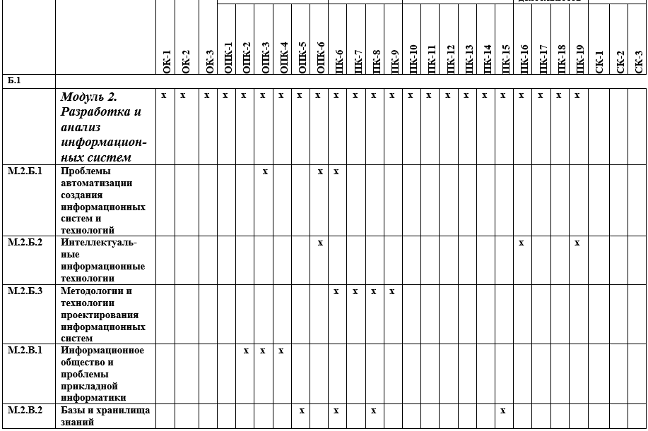

Рис. 1. Перечень формируемых компетенций в рамках
освоения модуля

В результате исследования деятельности кафедры и процессов, протекающих во время обучения, была построена диаграмма информационных потоков (рис. 2). Внешними сущностями по отношению к ИОК являются учебный отдел ИОН РАНХиГС, учебно-методическое управление, электронная библиотека, группа обучающихся по магистерской программе. Входные и выходные потоки данных показаны стрелками.

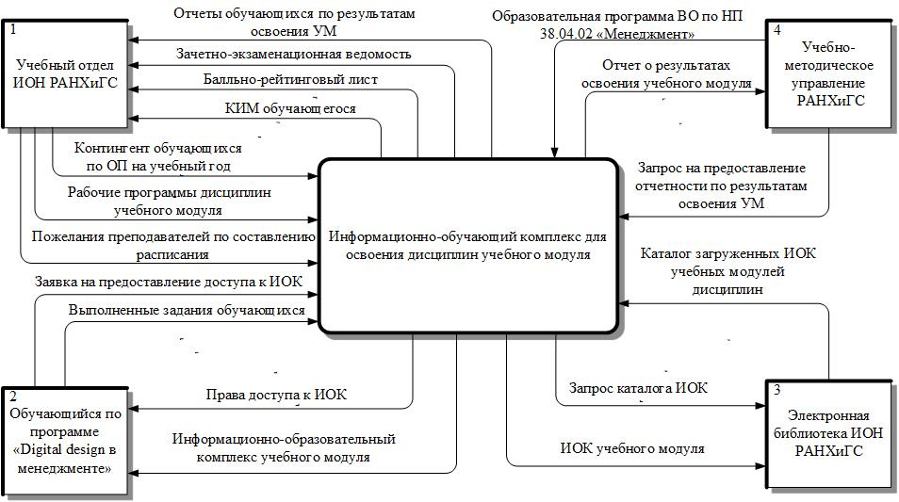

Рис. 2. Информационно-образовательный комплекс для освоения
учебного модуля

Последовательность этапов проведения обучения по выбранной дисциплине описывается диаграммой, представленной на рис. 3. Обучение происходит в соответствии с требованиями ФГОС. Подсистема ИОК по управлению обучением магистрантов должна обеспечить автоматизацию протекающих процессов. Подсистема будет состоять из трех модулей: непосредственное проведение обучения, сбор данных («Сформировать отчет») и перспективное планирование учебного процесса.

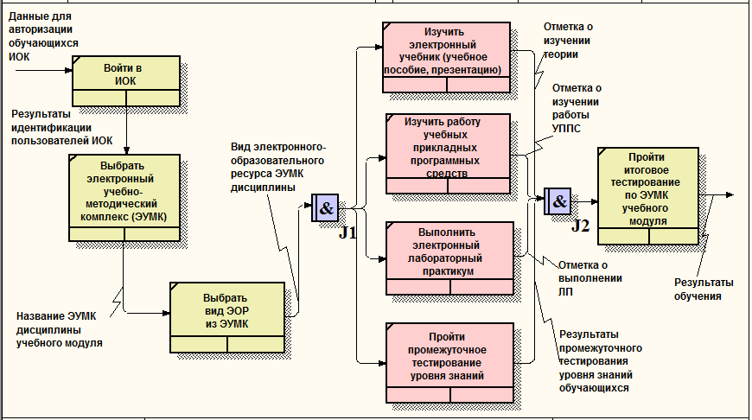
Рис. 3. Этапы обучения по дисциплине

Информационный поток «Результаты обучения» является выходным. Выходной поток несет данные для модуля «Сформировать отчет» (рис. 4).

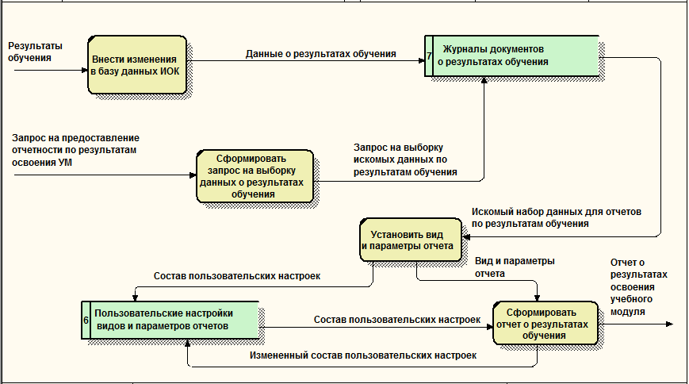

Рис. 4. Потоки данных для модуля «Сформировать отчет»

Подсистема автоматизирует следующие процессы:
- редактировать, изменять, добавлять базу данных ИОК;
- формировать различные запросы на обработку результатов обучения;
- устанавливать тип отчета;
- формировать отчеты о результатах любого этапа обучения.
Все пользовательские настройки и отчеты о результатах обучения сохраняются в накопителях данных. Время хранения данных может меняться автоматически.
Накопители данных используются модулем перспективного планирования учебного процесса.

Построение математической модели

Для модуля перспективного планирования была построена математическая модель учебного процесса с применением раскрашенной иерархической сети Петри [4].
Верхний уровень сети моделирует процесс прохождения всех этапов обучения группы обучающихся. Фишки вложенной сети моделируют поведение каждого магистранта во время обучения. На рис. 5 показана блок-схема поведения обучающегося. На основе анализа процесса обучения построена схема вложенной сети Петри (рис. 6).

Рис. 5. Блок-схема процесса освоения
дисциплины одним магистрантом

Рис. 6. Схема ЕС сети

При реализации алгоритма были введены некоторые упрощения [5]. Так, чтобы не перегружать модель однотипными операциями, процесс освоения дисциплины был разбит на три параллельных процесса. Переменная «student» хранит состояния обучающегося: личные данные, количество набранных баллов. Изначально каждый имеет по 100 баллов. При неудачных попытках прохождения электронного курса баллы вычитаются. По конечному числу баллов принимается решение об изменении статуса студента (рис. 7).

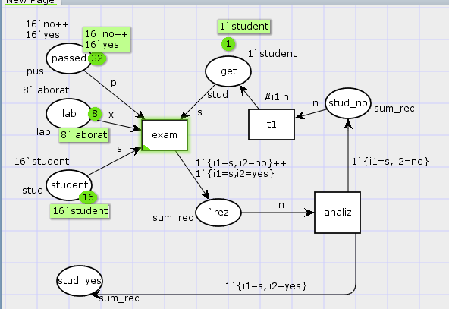
Рис. 7. Фрагмент раскрашенной сети Петри в состоянии
начальной маркировки

Число фишек 16 - число обучающихся в группе. В позиции «lab» (8 фишек) - количество практических работ в модуле. Переходы отражают изменение состояния студента в системе: выполнил работу, сдал тест, экзамен, практическую работу и т.д. В результате прохождения фишек по сети они делятся на два потока: «сдавших» и «не сдавших». «Сдавшие» проходят в следующий фрагмент сети, а «не сдавшим» будет предоставлено три возможности пройти по различным участкам сети. Сеть с измененной маркировкой показана на рис. 8.

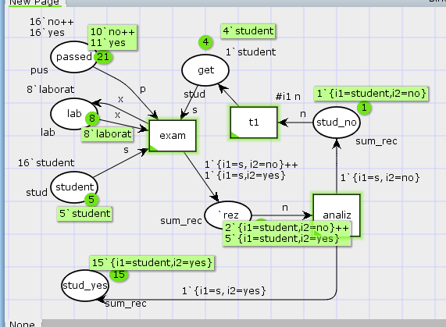
Рис. 8. Изменение маркировки сети

Данная модель позволяет менять различные параметры учебного процесса (хотя бы теоретически) для анализа и возможного дальнейшего планирования с целью улучшения качества освоения дисциплины. Также реализация этой модели позволяет получать различные статистические характеристики изучаемого объекта, накапливать и хранить данные, запоминать лучшие состояния процесса обучения [6; 7].
В результате проведенных исследований и проектирования был разработан прототип информационно-образовательного комплекса, включающего модуль перспективного анализа и управления учебным процессом по освоению любой дисциплины. На рис. 9 показана иерархия работ ИОК.

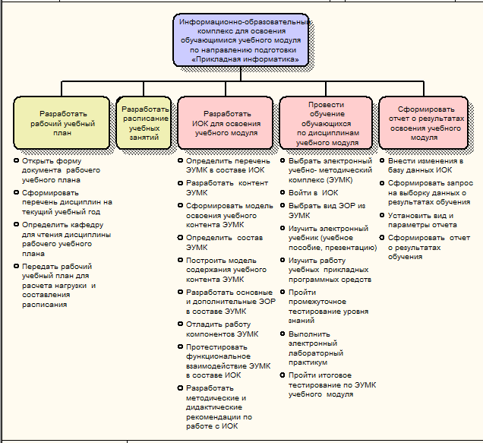
Рис. 9. Диаграмма дерева узлов

Данная диаграмма и легла в основу модернизации ИОК РАНХиГС. Модуль (как и вся система) запускается с платформы «1С: Предприятие 8.3». Пользователь может иметь права администратора или обучающегося. Администратор может определять роль пользователя («Преподаватель»). К блоку составления отчетов и перспективного планирования учебного процесса имеет только преподаватель.
Преподаватель может:
  - заполнять справочник «Учебные модули»;
  - заполнять справочник «Учебные дисциплины»;
  - заполнять справочник «ЭУМК»;
  - заполнять справочник «Темы ЭУМК»;
- заполнять справочник «Учебные вопросы»;
- заполнять справочник «Комплексные отчетности»;
- заполнять справочник «Отчетности по темам»;
- выбирать вариант отчета о результатах работы ППС;
- вводить параметры отчета о результатах работы ППС;
- формировать отчеты в виде сводной таблицы;
- анализировать полученные результаты;
- моделировать учебный процесс, меняя различные параметры (увеличить количество часов на самостоятельную работу, добавить курсовой проект или уменьшить количество часов практической работы и т.д.).
Обучающийся может:
- выбрать темы ЭУМК;
- изучить учебные материалы по теме ЭУМК;
- пройти тестирование по курсу.
Пример интерфейса одного из отчетов о прохождении электронного курса с отображением результатов обучения показан на рис. 10.

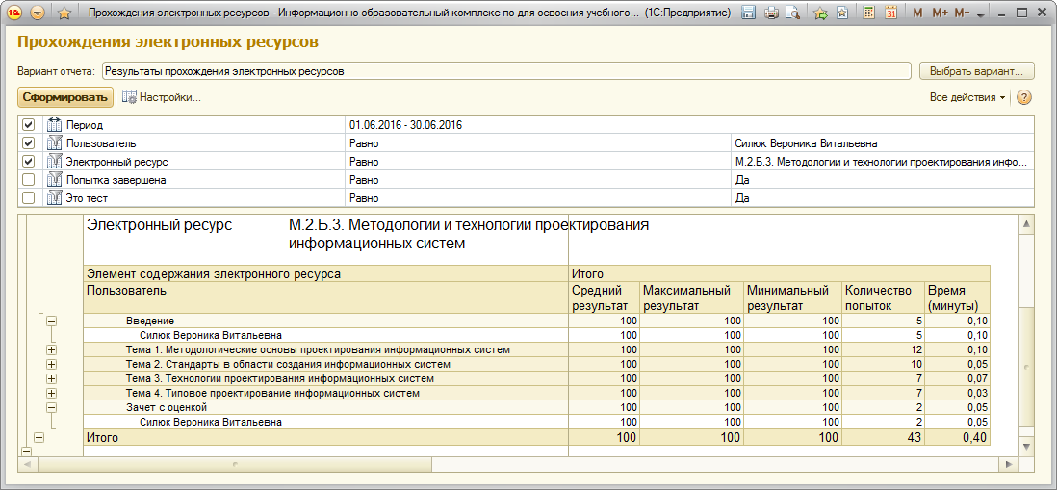
Рис. 10. Отчет «Прохождение электронных курсов»

Заключение

Для электронной информационно-образовательной среды РАНХиГС авторами была предложена модернизация ИОК с целью улучшения качества преподавания для повышения общего рейтинга академии. Были спроектированы и реализованы три взаимосвязанных блока: управления учебным процессом, формирования отчетов и анализа результатов освоения дисциплины и перспективного планирования учебного процесса. Для последнего модуля была построена математическая модель с использованием раскрашенной иерархической сети Петри. В настоящее время информационно-образовательный комплекс проходит испытания на кафедре информационных технологий ИОН РАНХиГС.

СПИСОК ЛИТЕРАТУРЫ

- Ромашкова, О.А. Информационная система для оценки результатов деятельности общеобразовательных организаций г. Москвы / О.А. Ромашкова, А.И. Моргунов // Вестник Российского университета дружбы народов. Серия «Информатизация образования». - М., 2015. - № 3. - С. 88-95.
- Межевов, А.Д. Исследование аналитических возможностей ERP-систем управления высшим учебным заведением / А.Д. Межевов, Ф.О. Федин // Вестник университета (Государственный университет управления). - М., 2011. - № 23. - С. 169-172.
- Пономарева, Л.А. Разработка модуля корпоративной информационной системы «Образовательная среда вуза» на базе облачных технологий / Л.А. Пономарева, В.Л. Коданев // Информатика: проблемы, методология, технологии: сб. материалов XVII междунар. науч.-метод. конф. - М., 2017. - Т. 5. - С. 393-398.
- Ромашкова, О.Н. Модель учебного процесса в вузе с использованием сетей Петри / О.Н. Ромашкова, Л.А. Пономарева // Современные информационные технологии и ИТ-образование. - М., 2017. - Т. 13. - № 2. - С. 131-139.
- Пономарева, Л.А. Разработка математической модели учебного процесса в вузе для повышения качества образования / Л.А. Пономарева, П.Е. Голосов // Фундаментальные исследования. - М., 2017. - № 2. - С. 77-81.
- Федин, Ф.О. Анализ данных. Ч. 2. Инструменты Data Mining: учеб. пособие / Ф.О. Федин, Ф.Ф. Федин. - М.: МГПУ, 2012. - С. 308.
- Овчинникова, Е.В. Проблемы разработки и применения интерактивных образовательных модулей в процессе обучения / Е.В. Овчинникова, С.В. Чискидов // Наука, образование, общество: тенденции и перспективы: сб. науч. тр. по материалам междунар. науч.-практ. конф. - М.: Ар-Консалт, 2014. - С. 80-85.

- Romashkova, O.A. Information system for assessment of activity results of general education institutions of Moscow / O.A. Romashkova, A.I. Morgunov // Bulletin of Russian University of People’s Friendship. Series “Education Informatization”. – M., 2015. – No.3. – pp. 88-95.
- Mezhevov, A.D. Investigation of Analytical potentialities of ERP-systems for Higher Education Institution Management / A.D. Mezhevov, F.O. Fedin // Bulletin of University (State University of Management). – M.: 2011. – No.23. – pp. 169-172.
- Ponomaryova, L.A. Module development of corporate information system “Educational Environment of College” based on cloud technologies / L.A. Ponomaryova, V.L. Kodanev // Informatics: Problems, Methodology, Technologies: Proceedings of the XVII-th Inter. Scientific-method. Conf. – M., 2017. – Vol. 5. – pp. 393-398.
- Romashkova, O.N. Model of training process at college using Petri Nets / O.N. Romashkova, L.A. Ponomaryova // Modern Information Technologies and IT-Education. – M., 2017. – Vol.13. – No.2. – pp. 131-139.
- Ponomaryova, L.A. Development of simulator of college training process to improve education quality / L.A. Ponomaryova, P.E. Golosov // Fundamental Investigations. – M., 2017. – No.2. – pp. 77-81.
- Fedin, F.O. Data Analysis. Part 2. Tools of Data Mining: manual / F.O. Fedin, F.F. Fedin. – M.: MSPU, 2012. – pp. 308.
- Ovchinnikov, E.V. Problems of development and application of interactive educational modules during training / E.V. Ovchinnikova, S.V. Chiskidov // Science, Education, Society: Trends and outlooks: Proceedings of the Inter. Scientific Pract. Conf. – M.: Ar-Consult. 2014. – pp. 80-85.

Статья поступила в редколлегию 12.02.18.
Рецензент: д.т.н., профессор МГПУ
Ромашкова О.Н.

Сведения об авторах:

Пономарева Людмила Алексеевна, к.физ.-мат.н., доцент кафедры информационных технологий Института общественных наук РАНХиГС.
Мосягин Александр Борисович, к.т.н., доцент кафедры информационных технологий Института общественных наук РАНХиГС.
Голосов Павел Евгениевич, к.т.н., зав. кафедрой информационных технологий Института общественных наук РАНХиГС.

Ponomaryova Lyuidmila Alexeevna, Can. Phys-Math., Assistant Prof. of the Dep. of Information Technologies, Institute of Social Sciences of RANEandSS.
Mosyagin Alexander Borisovich, Can. Eng., Assistant Prof. of the Dep. of Information Technologies, Institute of Social Sciences of RANEandSS.
Golosov Pavel Evgenievich, Can. Eng., Head of the Dep. of Information Technologies, Institute of Social Sciences of RANEandSS.

